**TRƯỜNG MẦM NON 5**

**CHUYÊN ĐỀ QUẬN “ ĐỔI MỚI TỔ CHỨC HOẠT ĐỘNG PHÁT TRIỂN NHẬN THỨC TRONG TRƯỜNG MẦM NON”**

Chuyên đề Quận “ Đổi mới hoạt động phát triển nhận thức trong trường Mầm non ” vào ngày 22 tháng 11 năm 2017, lúc 8g30.

Đến tham dự chuyên đề có sự hiện diện:

* Bà Nguyễn Thị Mỹ Dung – Phó Trưởng phòng PGD &ĐT.
* Bà Văn Thanh Thảo - Chuyên viên PGD &ĐT -
* Bà Nguyễn Thị Lan – Chuyên viên PGD &ĐT
* Các Phó hiệu trưởnggiáo dục tại các trường MN công lập, ngoài công lập và chủ các nhóm trẻ gia đình cùng tham dự.

Trường Mầm non 5 thực hiện hai hoạt động khám phá tại lớp Chồi B và Lớp Lá B với đề tài :

* Làm nổi một vật chìm - lớp Chồi B
* Bé khám phá màu sắc - Lớp Lá B

**Một số hình ảnh thực hiện chuyên đề quận “ ĐỔI MỚI TỔ CHỨC HOẠT ĐỘNG PHÁT TRIỂN NHẬN THỨC TRONG TRƯỜNG MẦM NON ” tại trường MN 5**

**LÀM NỔI MỘT VẬT CHÌM - LỚP CHỒI B**

### *Hoạt động 1: Trẻ thử nghiệm*

Cô cho mỗi trẻ lấy chai nước thả vào hồ chứa nước rồi quan sát chuyện gì xảy ra ? Trẻ nói lên điều trẻ thấy

### H:\Data1 D O CUNG\HINH ANH NH 2017-2018\HINH CD PHAT TRIEN NHAN THUC\IMG_6677.JPG

- Cô khơi gợi tình huống:

+ Làm sao cho chai nước nổi hẳn trên mặt nước ?

- Cho trẻ thực hiện thử nghiệm theo ý thích rồi nói lên cách thực hiệncủa trẻ

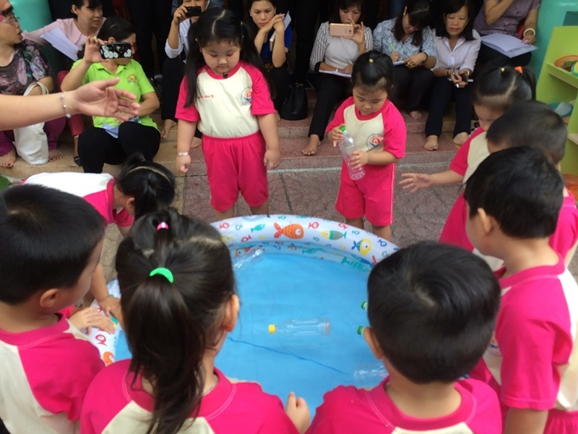

***\* Hoạt động 2: Thử nghiệm với nhiều vật liệu khác nhau***

- Mỗi trẻ tự chọn các vật liệu mình thích

- Trẻ thử nghiệm cách nào để vật chìm nổi được trên mặt nước

- Cô hỏi trẻ cách thực hiện và giải thích theo cách của trẻ

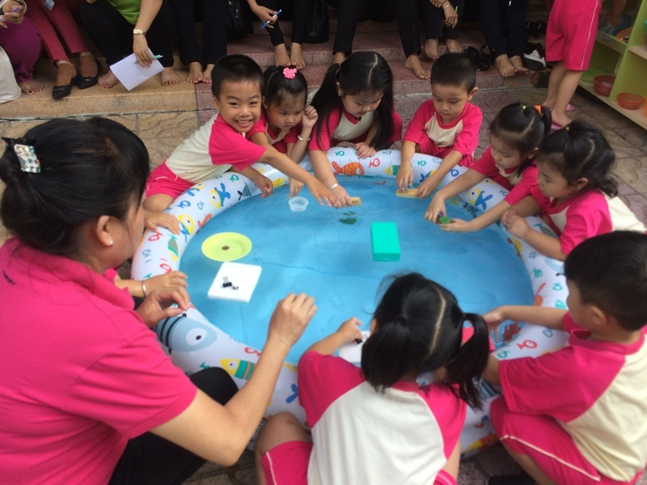

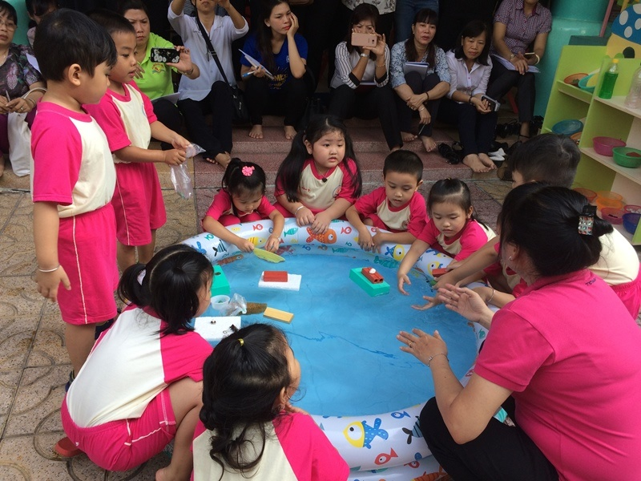

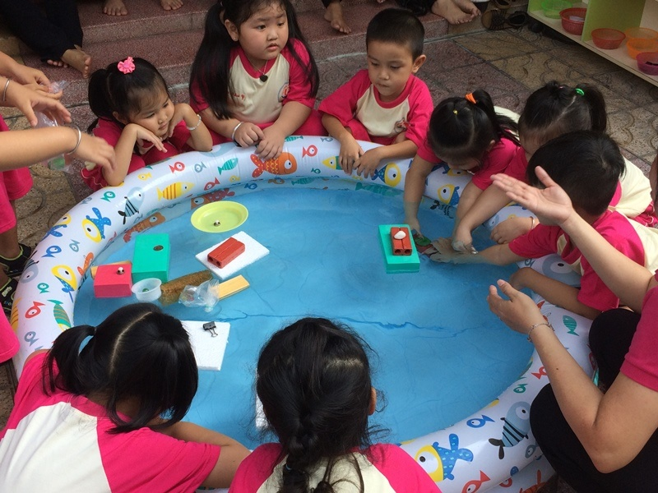

**BÉ KHÁM PHÁ MÀU SẮC - LỚP LÁ B**

***\* Hoạt động 1: Trẻ thử nghiệm***

- Cô tạo tình huống “Làm nhà ảo thuật”

### H:\Data1 D O CUNG\HINH ANH NH 2017-2018\HINH CD PHAT TRIEN NHAN THUC\IMG_6725.JPG

### H:\Data1 D O CUNG\HINH ANH NH 2017-2018\HINH CD PHAT TRIEN NHAN THUC\IMG_6726.JPG

**- Cô chia nhóm 2 trẻ về bàn thực hiện pha màu. Trẻ thực hiện và ghi kết quả vào bảng khảo sát**

### H:\Data1 D O CUNG\HINH ANH NH 2017-2018\HINH CD PHAT TRIEN NHAN THUC\IMG_6756.JPG

**Cô gợi hỏi trẻ về màu mà trẻ pha được**

### H:\Data1 D O CUNG\HINH ANH NH 2017-2018\HINH CD PHAT TRIEN NHAN THUC\IMG_6759.JPG

***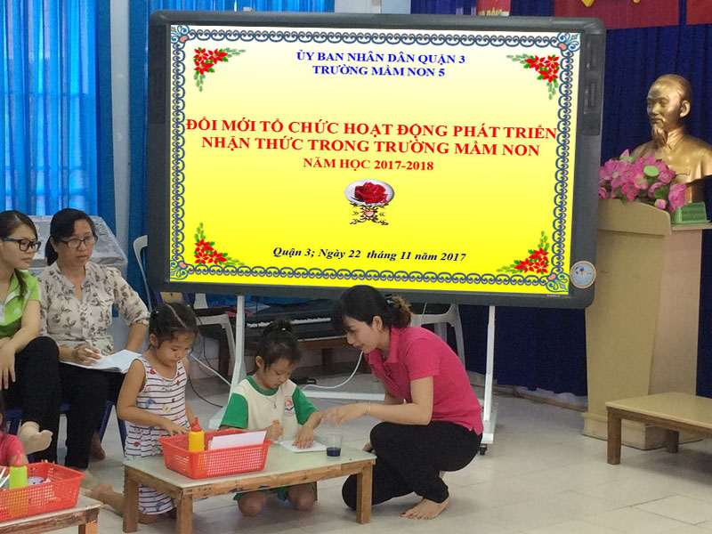***

***Trẻ nói kết quả sau khi trẻ pha hai màu với nhau***

***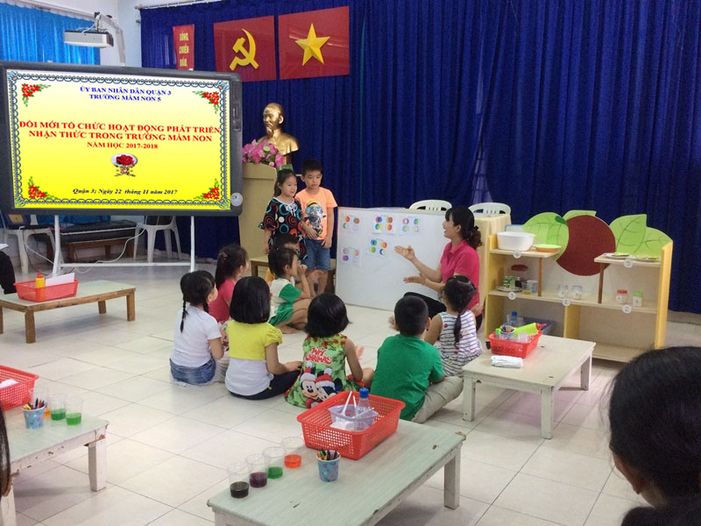***

***\* Hoạt động 2: Thử nghiệm với nhiều vật liệu khác nhau***

**Cô giới thiệu các vật liệu có trên kệ khám phá (muối, đường , đá viên, sữa....)**

***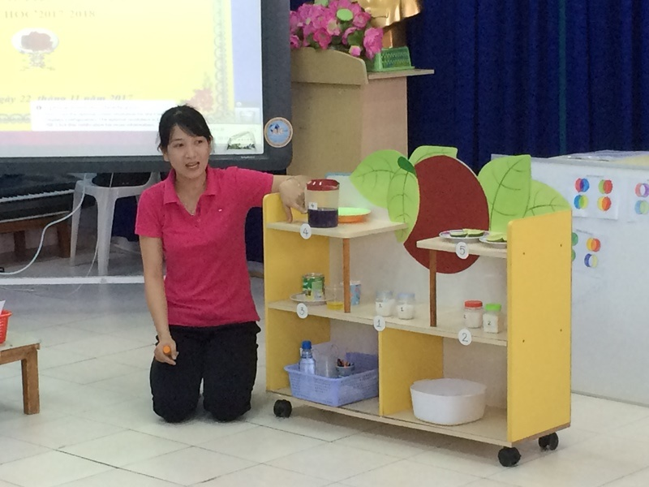***

***Trẻ thử nghiệm với nhiều vật liệu khác nhau***

***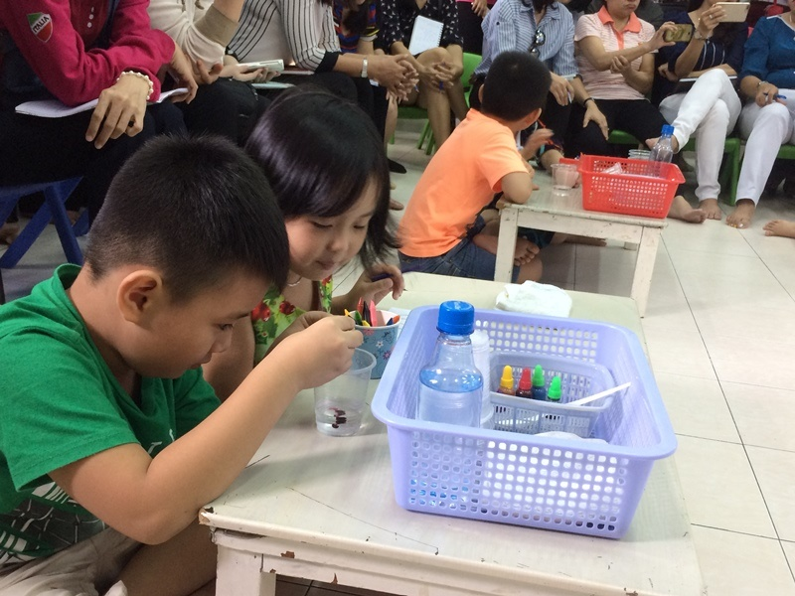***

***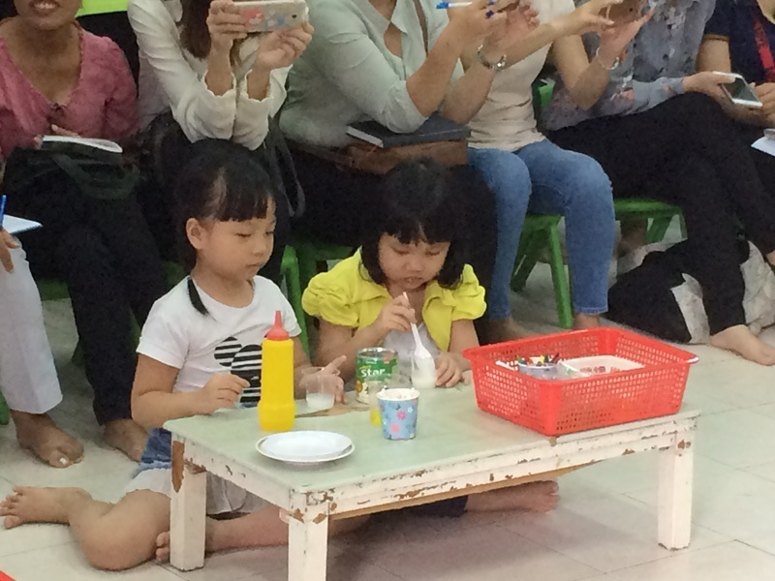***

***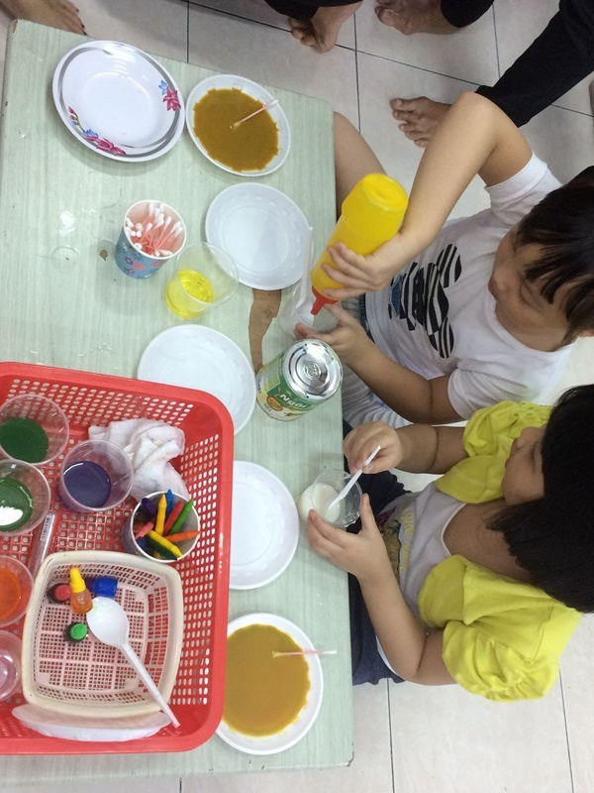***

***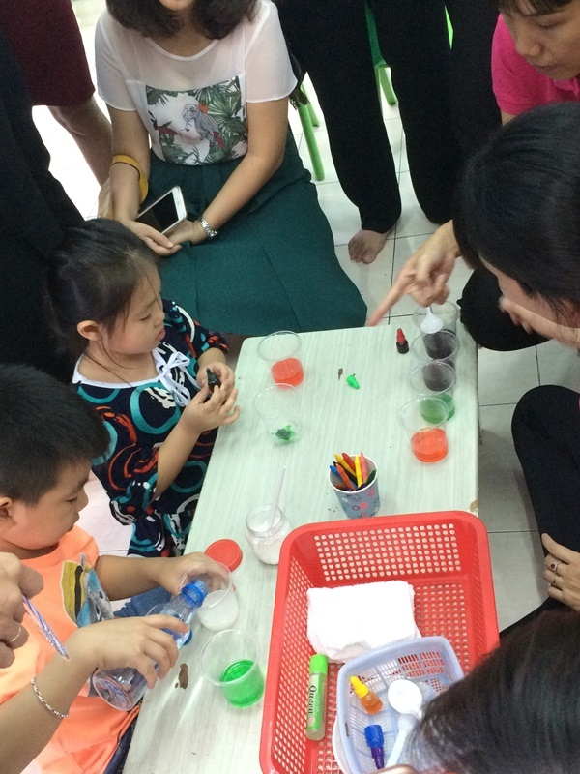***

**Đoàn họp cùng nhau thảo luận rút kinh nghiệm cho chuyên đề “ Đổi mới tổ chức hoạt động phát triển nhận thức trong trường Mầm non ”**

**